Durchdacht bis ins Detail
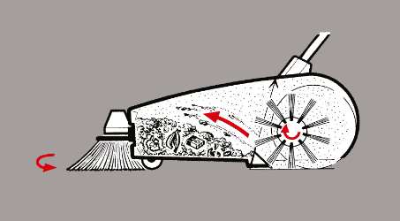
Saubere Arbeitsweise für jeden Tag: 1. Der Seitenbesen holt Schmutz aus Ecken und Kanten in die Spur der breiten Kehrwalze.
2. Der Schmutzbehälter lässt sich einfach herausnehmen.
3. Die gezielte Entleerung in den Mülleimer erfolgt ganz praktisch durch Griffmulden und Schütte.
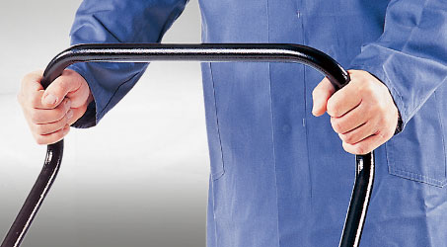
Alles im Griff: Der Führungsholm ermöglicht die optimale Griffposition für jeden Bediener – durch ergonomische Formgebung und die Möglichkeit zum Umstecken.
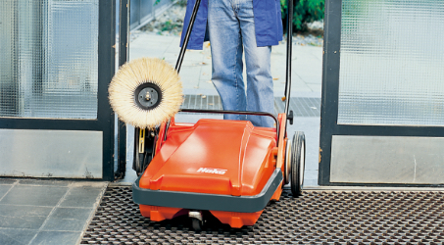
Einfach Hindernisse überwinden: Die Räder stehen über das Heck hinaus. So kommt man leicht über Rinnsteine und Treppenstufen. Außerdem ist der Sweepmaster M600 so schlank, dass er durch jede Tür passt.

Der Sweepmaster M600 im Überblick
Sweepmaster M600
Arbeitsbreite mit 1 Seitenbesen cm | 67
Flächenleistung theoretisch mit 1 Seitenbesen,  Hauptkehrwalze m²/h | 2.300
Arbeitsgeschwindigkeitk m/h | 4
Kehrbehältervolumen l | 40
Länge cm | 133/155
Breite cm | 79
Höhe über Holm/FSD cm | 90/106

